**KYSLÍK – pracovní list**

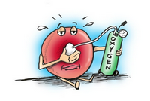

* **KYSLÍK – text pro skupinovou práci**

**-** latinský název **Oxygenium** pochází

z řeckých slov **oxys** (kyselý) a **gennao** (tvořím)

**-** protonové číslo 8

**-** umístění v periodické tabulce:

 2. perioda, VI.A skupina

**-** objeven v roce 1774

**-** **vlastnosti:** bezbarvý plyn, bez zápachu,

podporuje hoření, při hoření uhlí vzniká **oxid uhličitý**

**-** vyskytuje se jako dvouatomová molekula **O**

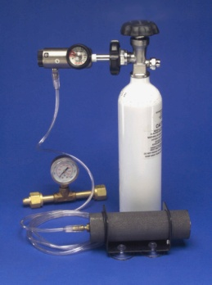**-** **výskyt:** je součástí vzduchu (21%)

* kyslík jako součást vzduchu vzniká **fotosyntézou** –

v zelených rostlinách působením slunečního záření dochází

k reakci oxidu uhličitého s vodou a vzniká **kyslík** a glukosa

* kyslík je součástí nižších vrstev atmosféry

**-** **průmyslová výroba:** destilací zkapalněného vzduchu

**-** kyslíkse **přepravuje v ocelových lahvích** s modrým pruhem

**-** kyslíkreaguje téměř se všemi prvky, reakce probíhá buď pomalu

(dýchání, tlení, koroze,…) nebo rychle (hoření)

**- použití:** - dýchací přístroje

- sváření a řezání kovů

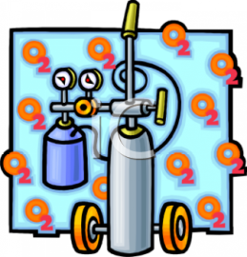 - výroba oceli

**-** příklady činností člověka,

při kterých se **kyslík spotřebovává:**

* dýchání
* spalování dřeva, uhlí, benzínu, zemního plynu,…

**-** účinkem elektrického výboje nebo UV záření vzniká druhá forma

kyslíku – **ozón** **O3** (méně stálá forma, jedovatý pro člověka),

je ve vyšších vrstvách atmosféry

**-** nejznámější **sloučeniny kyslíku**: voda HO

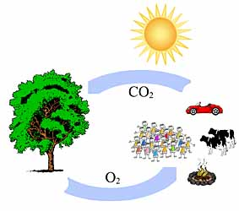 peroxid vodíku HO

oxidy

**Kyslík - prvek života…**

* **Křížovka s tajenkou**

**Nekov, který je součástí vzduchu, se jmenuje …... (tajenka)**

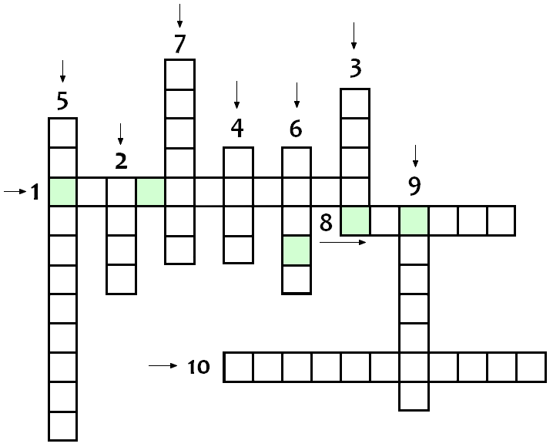

1. kyslík a vodík vytváří …… molekuly

2. tříatomové molekuly kyslíku se nazývají ……

3. kov používaný v laboratoři k výrobě vodíku

4. nejznámější sloučenina kyslíku a vodíku

5. vodík se používal k plnění ……

6. nejlehčí plyn

7. kyslík je podmínkou …… živočichů

8. podporuje hoření látek

9. kyslík se používá ke …… kovů

10. děj, při kterém vzniká v přírodě kyslík

**Zdroje:**

* http://www.uni-heidelberg.de/presse/ruca/ruca05-1/s22.jpg
* http://www.doctorramey.com/wp-content/uploads/2011/04/oxygen-delivery.png
* otevřená galerie office.microsoft.com
* http://schoolworkhelper.net/wp-content/uploads/2011/06/oxygen_edge.jpg